Консультация для родителей
«Использование развивающих игр Воскобовича в развитии детей раннего возраста»
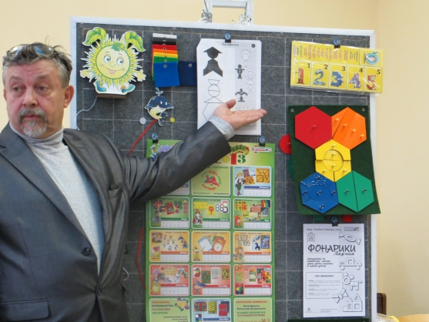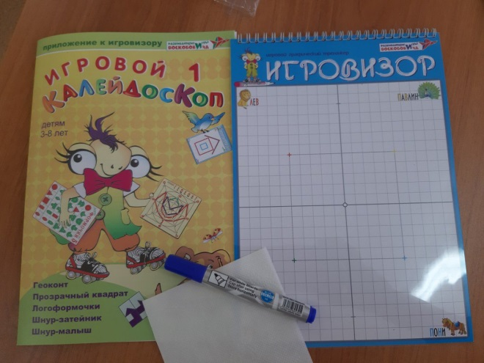
Цель: Знакомство с игровой развивающей технологией В.В. Воскобовича и ее применением в разных формах работы в детском саду.
Внедрение игровой технологии Воскобовича в образовательный процесс нашего детского сада мы рассматриваем как развивающий стимул для обновления в соответствии с требованиями ФГОС ДО содержания основной образовательной программы. Применение развивающих игр и игровых пособий как в непосредственно образовательной деятельности, так и в самостоятельной деятельности, предоставляют дошкольникам возможность выбора для игр.
В настоящее время актуальность игры повышается и из-за перенасыщенности современного ребёнка информацией. Телевидение, видео, радио, Интернет значительно увеличили и разнообразили поток получаемой детьми информации. Но эти источники представляют в основном материал для пассивного восприятия. Важной задачей обучения дошкольников становится развитие умений самостоятельной оценки и отбора получаемой информации. Развить подобное умение помогает игра, служащая своеобразной практикой использования знаний, полученных детьми на занятиях и в свободной самостоятельной деятельности. Неслучайно федеральный государственный образовательный стандарт дошкольного образования одним из принципов определил принцип «реализации программы в формах, специфических для детей, прежде всего в форме игры»
Игра - это приём организации деятельности детей на занятии, или набор приёмов, выстроенных в логике, как изучения заданного программного материала, так и организации заинтересованной познавательной деятельности дошкольников.
Сущность игры как одного из основных видов деятельности ребёнка заключается в том, что дети отражают в ней различные стороны жизни, особенности взаимоотношений людей, уточняют и получают знания об окружающей действительности. В игре, по мнению авторов-разработчиков стандарта, происходит сохранение самоценности дошкольного детства и сохраняется сама природа дошкольника. А использование развивающих игр Воскобовича подразумевает ещё и смену способа организации детских видов деятельности: это больше не руководство взрослого, но совместная (партнёрская) деятельность взрослого и ребёнка как наиболее естественный и эффективный контекст развития в дошкольном детстве. Игры или игровые упражнения обеспечивают заинтересованное восприятие детьми изучаемого материала и привлекают их к овладению новым знанием. Игра помогает сконцентрировать внимание детей на учебной задаче, которая воспринимается в этом случае как желанная и лично значимая цель, а не как «обязаловка», навязанная ребёнку взрослым. Игра позволяет сделать более доступными сложные задачи обучения и способствует становлению осознанной познавательной мотивации дошкольников.
Одно из преимуществ игры - то, что она всегда требует активных действий каждого ребёнка. Поэтому с её помощью на занятии воспитатель может организовать не только умственную, но и моторную активность детей, поскольку выполнение игровых заданий во многих случаях связано с различными движениями. Целесообразно включённые в обучение игры или их элементы придают учебной задаче конкретный, актуальный смысл, мобилизуют мыслительные, эмоциональные и волевые силы детей, ориентируют их на решение поставленных задач. Игра активизирует взаимодействие когнитивного и эмоционального начал в учебном процессе. Она не только вдохновляет детей мыслить и выражать свои мысли, но и обеспечивает целенаправленность действий, а следовательно, дисциплинирует ум ребёнка.
Обучение в форме игры должно быть интересным, занимательным, но не развлекательным. Возможно ли это? Организовать педагогический процесс так, чтобы ребёнок играл, развивался и обучался одновременно – задача достаточно сложная. Развивающие игры Воскобовича выполняют роль дидактического материала и легко вписываются в содержание любой образовательной программы. Поскольку они способствуют развитию детей во всех пяти образовательных областях.
Игры и игровые пособия Воскобовича соответствуют требованиям современного законодательства в области дошкольного образования:
- игра (развивающая) способна развить личность, используя познавательные естественные способности ребёнка, а также его психологические и физиологические аспекты;
Развивающая предметно-пространственная среда нашего детского сада, во многом благодаря использованию игровой технологии, многофункциональна, соответствует всем требованиям ФГОС ДО. В каждой возрастной группе оборудован интеллектуально-игровой центр, где сконцентрированы наборы развивающих игр, соответствующих возрастным особенностям воспитанников, на подгруппу детей. Включение в воспитательно-образовательный процесс развивающих игр предоставляет возможность для творческой деятельности и самореализации личности и достижению высоких результатов в интеллектуальном развитии детей.
Стандарт ставит во главу угла индивидуальный подход к ребёнку и игру – ведущую деятельность дошкольника. Факт повышения роли игры и отведение ей главенствующего места, безусловно, положителен, что доказывает наша практика применения игровой технологии в образовательном процессе детского сада.
Что же такое игры Воскобовича? Самые простые - это конструкторы и головоломки, которые учат конструировать геометрические фигуры. С их помощью развиваются мелкая моторика детских пальчиков, пространственное мышление, творческое воображение, умение сравнивать, анализировать и сопоставлять. Совершенствуются внимание и память.
Более сложные игры знакомят дошколят с цифрами, учат их моделировать, соотносить части и целое.
В отличие от игр, которыми полны наши магазины, игры Воскобовича используются не забавы ради, а для развития всех видов мыслительной деятельности ребенка. Они возбуждают у ребенка интерес, на основе которого можно развивать различные психические функции: память, внимание, мышление.
Развивающие игры Воскобовича отличаются:
Конструктивными элементами. В «Геоконте» - динамичная «резинка» как средство конструирования, в «Квадрате Воскобовича» - жесткость и гибкость одновременно, в «Прозрачном квадрате» - прозрачная пластинка с непрозрачной частью, в «Шнуре-затейнике» - шнурок и блочка и т. д.
Широким возрастным диапазоном участников игр. Одна и та же игра привлекает детей и трех, и семи лет, а иногда и учеников средней школы. Это возможно потому, что в ней есть упражнения в одно-два действия для малышей и сложные многоступенчатые задачи для старших детей.
Многофункциональностью. С помощью одной игры можно решать большое количество образовательных задач. Незаметно для себя малыш осваивает цифры и буквы; узнает и запоминает цвет, форму; тренирует мелкую моторику рук; совершенствует речь, мышление, внимание, память, воображение.
Творческим потенциалом. Вспомните, с какой игрой ребенок играет дольше всего? Конечно, с той, которая дает ему возможность воплощать «задумки» в действительность. Сколько интересного можно придумать и сделать из деталей «Чудо-головоломок», разноцветных «паутинок» «Геоконта», «вечного оригами» - «Квадрата Воскобовича»: машины, самолеты, корабли, бабочки и птицы, рыцари и принцессы – целый сказочный мир! Игры дают возможность проявлять творчество и взрослым.
Сказочной «огранкой»
Игры имеют широкий диапазон применения - для специалистов ДОУ, начальной школы, коррекционных учреждений, родителей.
В процессе использования развивающих игр Воскобовича решаются следующие задачи развития и образования детей:
математическое развитие детей (свойства и отношения предметов);
знакомство с цветом («Геоконт», «Квадрат Воскобовича»); размером («Квадрат Воскобовича», «Прозрачный квадрат», «Геоконт»); геометрическими фигурами («Геоконт», «Прозрачный квадрат»);
развитие пространственных представлений («Прозрачный квадрат», «Прозрачная цифра», «Игровизор», «Шнур-затейник», «Лепестки») ;
развитие мышления, воображения («Квадрат Воскобовича», «Геоконт», «Игровизор»);
творческое конструирование («Прозрачный квадрат», «Квадраты Воскобовича»);
подготовка к чтению, обучению грамоте («Читайка», «Шнур-затейник»);
развитие мелкой моторики;

Основные принципы, заложенные в основу этих игр
- интерес - познание - творчество
- становятся максимально действенными, так как игра обращается непосредственно к ребенку добрым, самобытным, веселым и грустным языком сказки, интриги, забавного персонажа или приглашения к приключениям.
«Игровизор»
К игре прилагается маркер, с помощью которого дети могут рисовать, обводить, а потом стереть. Под прозрачную пленку подкладывается лист с заданиями.
Задания: направленные на знакомство с эталонами формы, величиной, пространственными отношениями; задания направленные на формирование моторного образа буквы, цифр; графический диктант и т. д.
Развивает
- сенсорные и творческие способности;
- внимание, память, операции логического мышления, воображение, сообразительность;
- мелкую моторику рук.
«Игровизор» - это интеллектуальный тренажёр. Он представляет собой прозрачную папку, куда вкладываются листы с заданиями, дети выполняют задания фломастером на водной основе, который оставляет яркий след, но легко стирается бумажной салфеткой, что позволяет многократно использовать листы-задания.
В играх с интеллектуальным тренажёром развивается мелкая моторика руки, точность движений, происходит подготовка руки к письму. Они способствуют развитию интеллектуальной культуры, умению учиться: принимать учебную задачу, находить пути её решения, контролировать себя в процессе работы, достигать результата. Ребёнок, выполняя задания, может оценить результат и легко исправить ошибку.
«Игровизор» делает учение интересным занятием для дошкольника, снимает проблемы мотивационного плана, порождает интерес к приобретению знаний, умений и навыков. Использование игровизора в педагогическом процессе позволяет перестроить образовательную деятельность: перейти от привычных занятий с детьми к познавательной интересной деятельности, организованной взрослым или самостоятельной.
Как правило, игра не оставляет равнодушными ни детей, ни взрослого и даёт толчок к творческим проявлениям. «Игровизор», направлен на различные аспекты детского развития – математика, подготовка к чтению, знакомство с окружающим, экология, художественная деятельность, способствует развитию творческого воображения, логического мышления и памяти.
Отметим явные плюсы пособия:
- Обучение происходит в игровой форме; задания увлекают ребёнка;
- Эмоциональная окраска заданий: ребёнку не надо беспокоиться, что он сделает что-то неправильно, так как можно тут же всё исправить. Это даёт уверенность в своих силах, формирует положительную самооценку;
- Задания можно использовать многократно, ещё раз упражняясь, закрепляя пройденный материал;
- «Игровизор» можно использовать с младшей группы детского сада и до подготовительной к школе группе, а также в школе.
- Очень важный плюс в вариативности игр, т. е. один лист-задание можно использовать по разным направлениям.
- Возможность самоконтроля (возможность проверить себя и легко исправить ошибку) .
- В игре с «Игровизором» развивается точность и координация движений детей, происходит подготовка руки к письму, совершенствуется внимание, память, мышление, творческое воображение.
- «Игровизор» прост в изготовлении и использовании.
Давайте поиграем!

Виды выполнения заданий на «Игровизоре»: выделение, соединение, обводка по контуру, штриховка, дорисовка, рисование и т. д.

Задания могут быть такими:
- выберите и обведите по контуру только прямоугольники (круги, овалы, квадраты, треугольники). Это самое простое задание для детей, в основном с ним справляется большинство детей. Можно усложнить задание такой формулировкой (кстати, это и есть усложнение по различным возрастным группам):
- выберите фигуры, не имеющие углов, или все четырёхугольники (дети, которые не усвоили материал, могут иметь затруднения, но в целом дети старшего возраста выполняют это задание без проблем). Задание может быть и таким:
- заштрихуйте фигуры с тремя углами (здесь решаются сразу две задачи – определение формы и работа по формированию мелкой моторики). Готовясь к занятию, воспитатель должен продумать назначение и целесообразность данного задания, выбрать вариант, который выполнит цель, заложенную в занятии.
Переверните игровизор, перед вами буквы. При обучении детей грамоте можно использовать задания, такого рода:
- найдите и обведите в круг только гласные (согласные). Задание помогает на первых этапах знакомства с буквами.
Определению буквы в слове, помогут такие задания:
-найдите и обведите буквы, с которых начинаются эти слова: снег, ракета, арлекин и т. д.
Далее, когда буквы освоены, начинается этап буквосложения. Здесь очень важен сам процесс соединения:
- найдите слова, которые спрятались здесь, используя маркер, проведите стрелочки от буквы к букве, прочитайте, что получилось (сон, нос, ау, мина, рис).
Внедряя в нашем дошкольном учреждении использование развивающих игр Воскобовича, мы надеемся получить более качественный и быстрый результат развития пространственного мышления и графических умений у детей дошкольного возраста.

